Tugas 1 Makassar, 21 Februari 2025

**PRAKTIKUM**

**PEMROGRAMAN BERBASIS OBJEK**



Nama : Wa Ode Namida Heiwa

Stambuk : 13020230132

Frekuensi : TI_PBO-12 (B2)

Dosen : Mardiyyah Hasnawi, S.Kom., M.T., MTA

**PROGRAM STUDI TEKNIK INFORMATIKA**

**FAKULTAS ILMU KOMPUTER**

**UNIVERSITAS MUSLIM INDONESIA**

**MAKASSAR**

**2025**

**Output dari isi file tugas 1 di direktori source code**

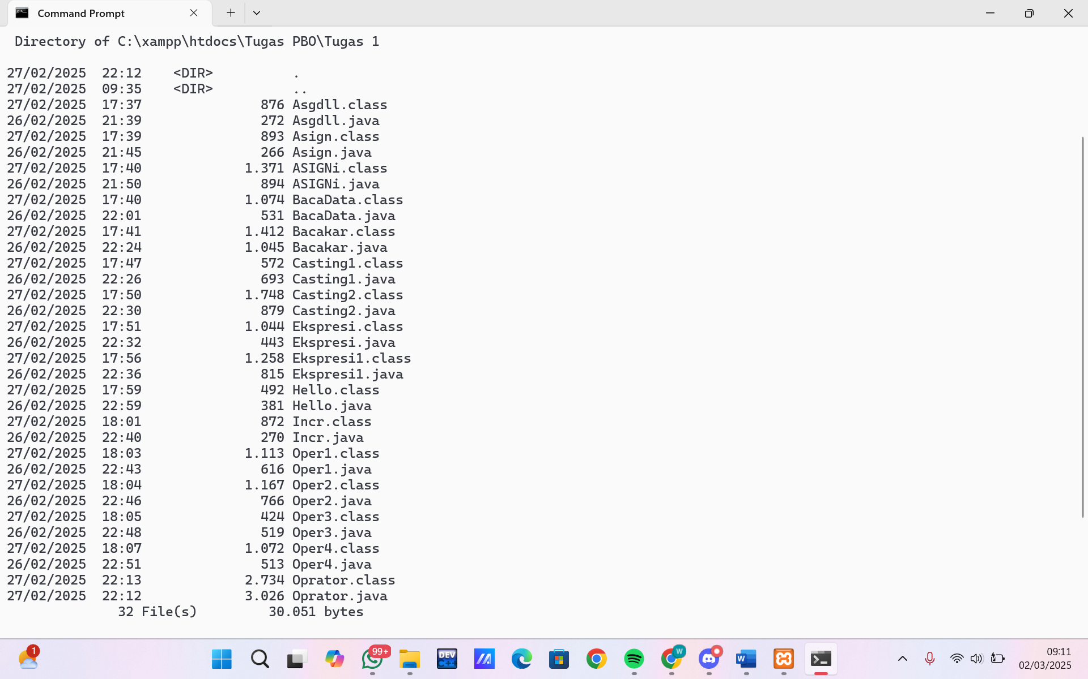

**Ket:** Pertama-tama masuk dulu ke folder tempat kita menyimpan file atau source yang sudah kita ketik.

1. **Output Program Asgdll**

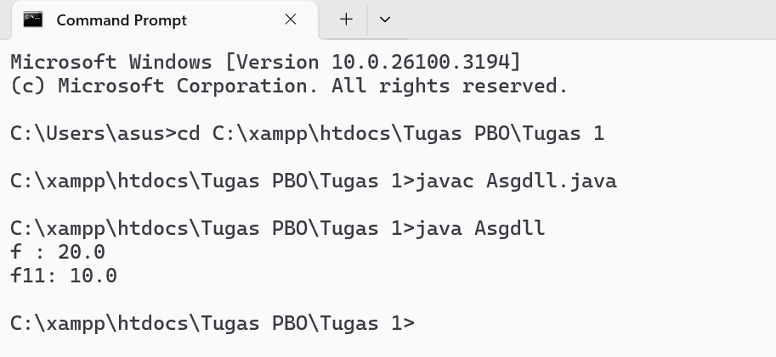

**Ket :** Javac itu berarti java compiler, kemudian diberi ekstensi “ .java” agar kompiler java bisa membaca file. “Javac Asgdll.java” itu perintah untuk mengkompilasi Asgdll.java agar menjadi Asgdll.class, nahh diubah ke extension .class agar bisa dibaca oleh komputer melalui Java Virtual Machine(JVM). Perintah Java Asgdll untuk menjalankan java yang telah dikompilasi. Setelah di kompilasi maka keluar lah output:

Deklarasi variabel float f = 20.0f; Dimana f itu float, kemudian double fll; itu berarti fll bertipe double. dan fll=10.0f; berarti nilai 10.0f itu diubah ke variable fll yang Dimana itu bertipe double. Kemudian sistem println output mencetak nilai variable f dan fll ke konsol.

1. **Output Program Asign**

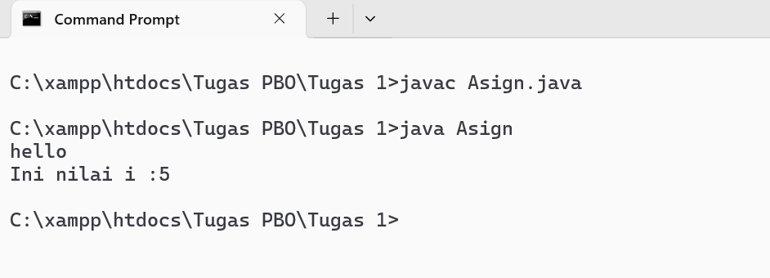

**Ket :** Pada code tertulis int i; yang berarti variable i tipenya integer. Kemudian pada code System.out.print("hello\n"); yang berarti mencetak string “**hello**” ke konsol. Pada i=5; berarti kita mengisi nilai 5 kedalam variable i. Setelah itu kita akan mencetak lagi System.out.println("Ini nilai i :" + i); yang Dimana nilai i nya tadi bernilai 5, mka itulah yang akan di tampilkan ke konsol.

1. **Output Program ASIGNi**

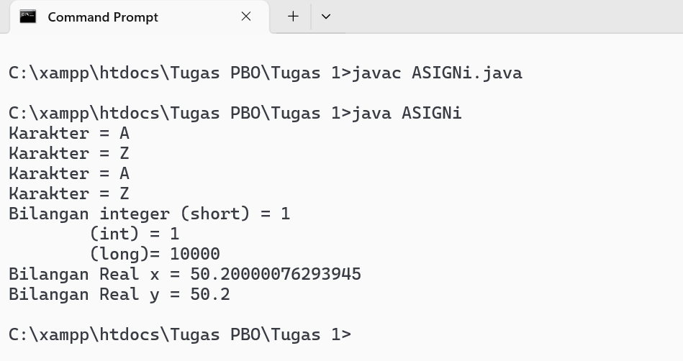

**Ket :** Pada code yang tertulis, short ks = 1; short itu dia untuk bil.bulat yang kecil dan nilai ks itu 1. int ki = 1; tipe data int untuk bilangan bulat pada umumnya dan nilai ki nya itu 1. long kl = 10000; digunakan tipe data long untuk bilangan bulat yang lebih besar missal dari integer. char c = 65; tipe data char yaitu karakter c menyimpan nilai 65 dan setiap karakter ternyata memiliki kode numerik yang sesuai kode ASCII, 65 adalah kode ‘A’. char c1 = 'Z'; ada juga cara lain menginisialisasi char dengan langsung memberi karakter misalnya ‘Z’. double x = 50.2f; pakai tipe data double itu karena nilainya desimall dan juga perhitungan akurasi nya tinngi. float y = 50.2f; float ini tipe data untuk bilangan rill dengan presisi yang rendah. Kemudian setelah penjelasan kode-kode tadi maka sistem akan memprint perintah sesuai output dan nilai yang dituliskan kemudian mengkonversi data, seperti misalnya tadi ada System.out.println("Karakter = " + c); maka dia akan menghasilkan karakter ‘A’,karena sudah dikonversi langsung tadi dari 65 menjadi A , begitu seterusnya kebawah secara berurut.

1. **Output Program BacaData**

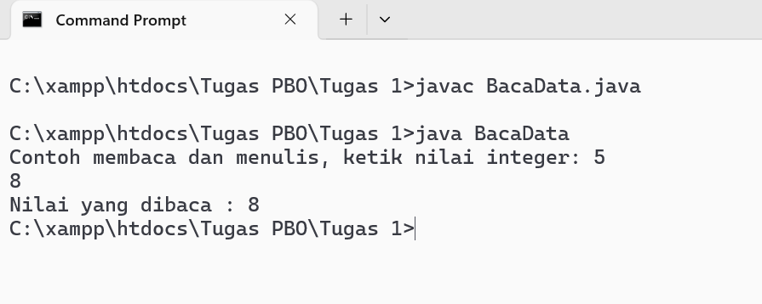

**Ket :** int a; deklarasi variable a dengan tipe integer untuk simpan inputan kita. Scanner masukan; deklarasi variable masukan dengan tipe Scanner untuk baca inputan.

System.out.print ("Contoh membaca dan menulis, ketik nilai integer: \n"); dengan ini maka yang akan tampil di konsol sesuai kalimat ini, kita disusruh memasukkan nilai integer. masukan = new Scanner(System.in); maka kita membuat objek scanner baru. a = masukan.nextInt(); /* coba ketik : masukan.nextInt(); ; Apa akibatnya ?*/ mka sistem akan membaca nilai integer yg kita masukkan dan disimpan ke variable a, terus pertanyaannya apa akibat dari perintha di atas? Yaitu, jika kita menulis masukan.nextInt(); tanpa **a =** , maka nilai yg kita masukkan akan tetap bisa dibaca tapi tidak bisa disimpan atau nilai nya hilang atau tidak tersimpan, tapi program tetap berjalan hanya saja nilai yg kita masukkan tidak akan dipakai dalam program.

1. **Output Program Bacakar**

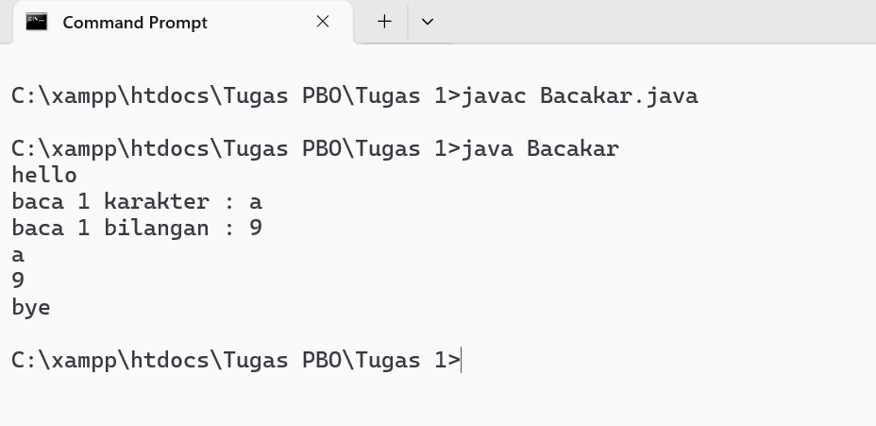

**Ket :** import java.io.BufferedReader; Mengimpor kelas BufferedReader untuk membaca karakter secara efisien (baris per baris). import java.io.IOException; Mengimpor IOException untuk menangani kesalahan input/output. import java.io.InputStreamReader; digunakan untuk mengubah input byte menjadi karakter. Kemudian kita masuk dalam deklarasi variable mulai dari variable dengan tipe data char dan bil dengan tipe data integer , kemudian InputStreamReader isr = new InputStreamReader(System.in); perintah membuat objek baru supaya membaca inputan, BufferedReader dataIn = new BufferedReader(isr); agar membaca input baris per baris, BufferedReader datAIn = new BufferedReader(new InputStreamReader(System.in)); membuat objek BufferedReader lainnya dengan cara yang beda. System.out.print("hello\n"); print “hello” pada konsol. System.out.print("baca 1 karakter : "); dan cc = dataIn.readLine().charAt(0); kita input karakter kemudian sistem mebaca nya dan menyimpannya di cc. System.out.print("baca 1 bilangan : "); dan bil = Integer.parseInt(datAIn.readLine()); sama seperti sebelumnya kita input bilangan dan dibaca sistem kemudian dikonversi jadi integer dan disimpan di bil. System.out.print(cc + "\n" + bil + "\n"); akan ditampilkan nilai cc dan bil pada konsol, missal tadi saya masukkan karakter “u” dan bilangan “1” pada cc dan bil . System.out.print("bye \n"); kemudian dicetak pula “bye”.

1. **Output Program Casting1**

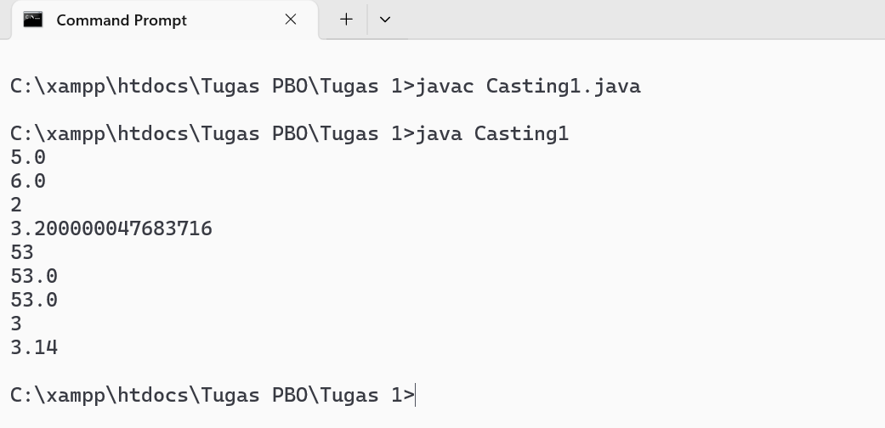

**Ket :** Pada kode ini int a = 5, b = 6; float d = 2.f, e = 3.2f; char g = '5'; double k = 3.14; ada tipe data integer, float, char, dan double dengan masing” variabelnya yang sudah terisi nilai masing-masing. Kemudian kita print dengan perintah yang sudah ada. Maka keluarlah output seperti diatas yang mana variable yg sebelumnya punya tipe data integer bisa berubah menjadi float dan sebagainya karena sesuai perintah yang tertera pada output yang diinginkan. Dengan ini berarti program bisa mengubah tipe data atau casting dalam tipe data primitif, dann dengan adanya perubahan tipe data ini maka ada juga potensi perubahan data contoh menjadi desimal atau nilai presisi yang berubah seperti tadi contoh ada 3.2 maka bisa nilai presisisnya berubah menjadi 3.200000047683716.

1. **Output Program Casting2**

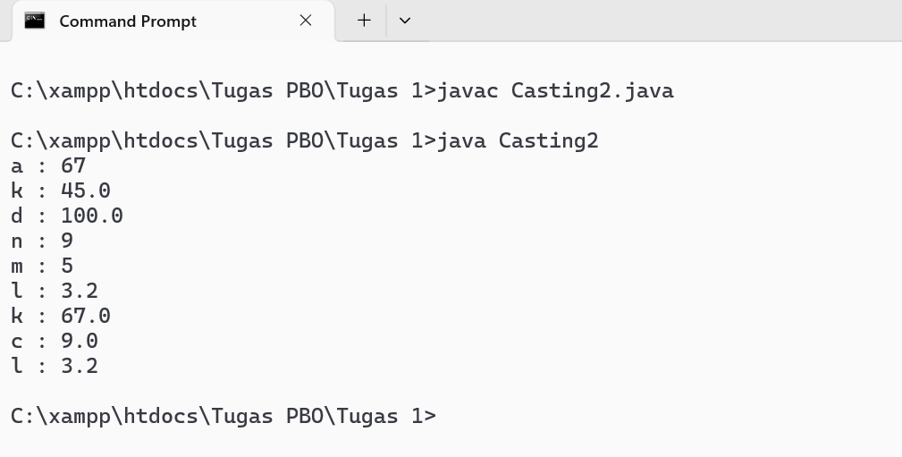

**Ket :** Pada kode int a = 8, b = 9; float d = 2.f, e = 3.2f; char g = '5'; double k = 3.14; String n = "67", m = "45", l = "100"; ada beberspa tipe data yang Dimana variabelnya sudah terisi oleh nilai masing” variable itu. Kemudian kita konversi data muali dari string ke numerik, numerik ke string sampai numerik yang menggunakan wrapper classes, dengan ini maka program menggunakan metode **parseInt(), parseDouble(), parseFloat(), dan valueOf()** untuk konversi tipe data” itu semua. Maka tampillah output seperti pada gambar.

1. **Output Program Ekspresi**

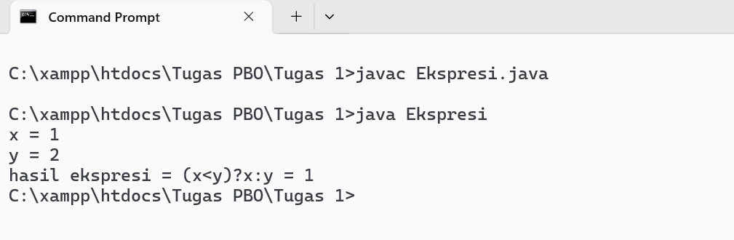

**Ket :** Pada program ini kita menggunakan operator kondisional. Deklarasi variable x dan y dengan tipe data integer Dimana keduanya sudah diberi nilai masing” . Kemudian program mencetak nilai x ke konsol bgtu juga y sesuai dengan perintah yang ada di kode program. Satelah itu, pada perintah output ini System.out.print("hasil ekspresi = (x<y)?x:y = " + ((x < y) ? x : y)); , jika x < y benar, maka ekspresi kembalikan nilai x. Dan jika x < y salah, maka ekspresi kembalikan nilai y. Jadi karena x < y itu benar, maka ekspresi mengembalikan nilai x = 1.

1. **Output Program Ekspresi1**

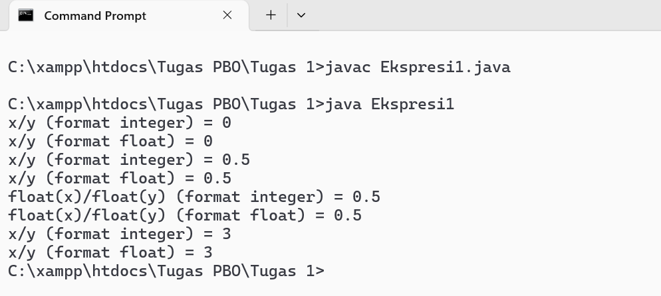

**Ket :** Pada Program ini menunjukkan perbedaan antara pembagian integer dan pembagian float Deklarasi variable x dan y dengan tipe data integer Dimana keduanya sudah diberi nilai masing” , Dan Deklarasi variable fx dan fy dengan tipe data float Dimana keduanya sudah diberi nilai masing” . System.out.print("x/y (format integer) = " + x / y); bagi x dan y atau 1 bagi 2 dan cetak sebagai int = 0. System.out.print("\nx/y (format float) = " + x / y); sama saja dan hasilnya masih tetap 0 karena tipe datanya masih sama” int. jadi supaya hasilnya tidak 0 makanya diubah jadi fx dan fy . System.out.print("\nx/y (format integer) = " + fx / fy); dan System.out.print("\nx/y (format float) = " + fx / fy); , dibagi fx dengan fy atau 1.0 bagi 2.0 yang hasilnya itu adalah 0.5. Kemudian sekarang kita melakukan casting(mengubah tipe data) sebelum pembagian, tadi kan x dan y itu adalah int maka itu kita casting menjadi float dengan kode program seperti ini System.out.print("\nfloat(x)/float(y) (format integer) = " + (float) x / (float) y); System.out.print("\nfloat(x)/float(y) (format float) = " + (float) x / (float) y); dan hasilnya masih 0.5 . Setelah itu, kita melakukan pembagian baru dengan nilai x = 10; y = 3; kemudian kita bagi dengan perintah output System.out.print("\nx/y (format integer) = " + x / y); System.out.print("\nx/y (format float) = " + x / y); dengan nilai x/y atau 10/3 hasilnya 3 karena integer makanya jadi bil bulat. Dan tampillah output seperti diatas .

1. **Output Program Hello**

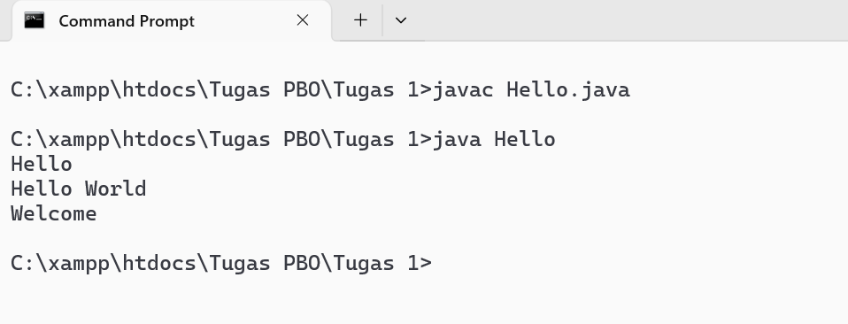

**Ket :** Pada program ini membedakan antara System.out.print() dan System.out.println(). “Hello” itu Output dari System.out.print("Hello"); , “Hello World” itu Output dari System.out.print("\nHello "); dan System.out.println("World");. Karena \n di awal System.out.print("\nHello "); maka baris baru dibuat sebelum kata "Hello". Kemudian, “Welcome” dari Output System.out.println("Welcome"); . Bedanya itu hanya print() cetak string di konsol tidak tmbah baris baru tapi kalau println() tambah baris baru di akhir.

1. **Output Program Incr**

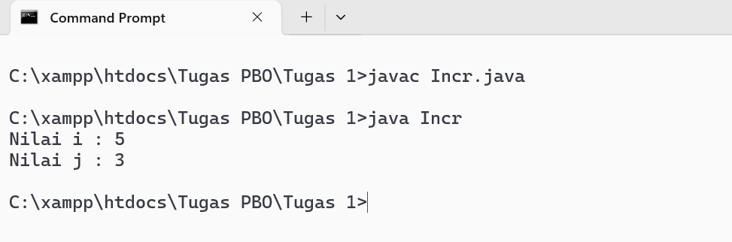

**Ket :** Pada Program ini menunjukkan efek dari operator increment (++). Pada kode program diatas variable i dan j memiliki tipe data integer, Dimana i memiliki nilai 3 kemudian j = i++; yg berarti nilai i diberi sementara ke j. Nah, i jadi meningkat menjadi 4. Kemudian pada System.out.println("Nilai i : " + (++i) + "\nNilai j : " + j); yang Dimana ++i = i meningkat menjadi 5 sebelum nilainya dipakai. Jadi j tadi sudah bernilai 3 dan i bernilai 5 . i : 5; j : 3; . Perbedaannya post-increment(i++) : Nilai variabel digunakan terlebih dahulu, kemudian variabel ditingkatkan. Sementara Pre-increment (++i): Variabel ditingkatkan terlebih dahulu, kemudian nilainya digunakan.

1. **Output Program Oper1**

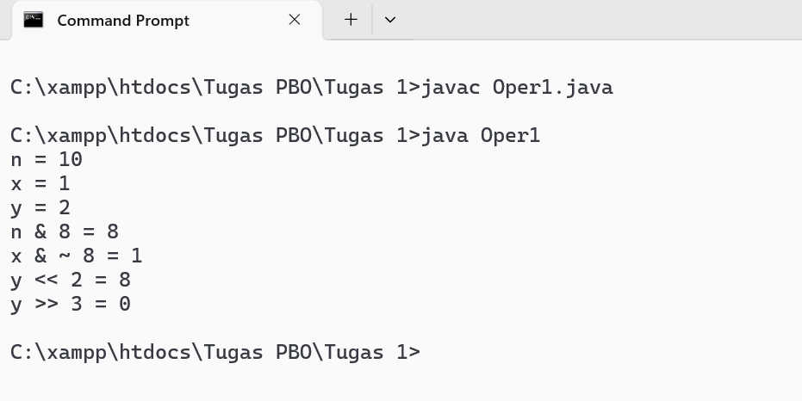

**Ket :** Pada program ini membahas pemakaian beberapa operator terhadap bit :

int n = 10 (10 dalam biner adalah 1010), int x = 1; (1 adalah 1), int y = 2 (2 di biner adlah 10). Kemudian program minta sistem untuk memprint ‘n,x,y’ beserta nilai nya dengan perintah output masing” . Tampilah output n = 10, x = 1, y = 2.

Dan selanjutnya pada perintah System.out.println("n & 8 = " + (n & 8)), yang Dimana n & 8, nahh n tadi bernilai (10) dalam biner = 1010, (8) dalam biner = 1000, operator (&) atau (AND) ini menghasilkan 1 kalau kedua bit yang sesuai itu adalah 1.

1010&1000 = 1000 ( yang berarti 8 dalam desimal ). Maka System.out.println("n & 8 = " + (n & 8)); tampilah output n & 8 = 8 .

Pada x & ~8 . (8) biner = 1000, (~8) atau (NOT 8) berarti membalikkan semua bit nya menjadi = 0111 (7 dalam desimal), (x) itu yang berarti (1) dalam biner = 0001. Jadi kesimpulannya 0001&0111 = 0001 (1 dalam desimal) , tampilah x & ~ 8 = 1.

Pada y << 2 , y(2) dalam biner = 10, (<< 2) : Left shift 2 artinya geser bit ke kiri sebanyak 2 kali, kemudian ditambah 0 disebelah kanan. Jadi 10 << 2 = 1000 (8 dalam desimal) . Tampilah output

y << 2 = 8

Pada y >> 3 , sama juga seperti tadi y(2) dalam biner = 10, (>> 3) right shift 3 berarti geser juga bit tapi ke kanan sebanyak 3 kali, terus tambah juga 0 di kiri, Jadi 10 >> 3 = 0000 (hasil nya 0 ) . Tampilah output y >> 3 = 0.

1. **Output Program Oper2**

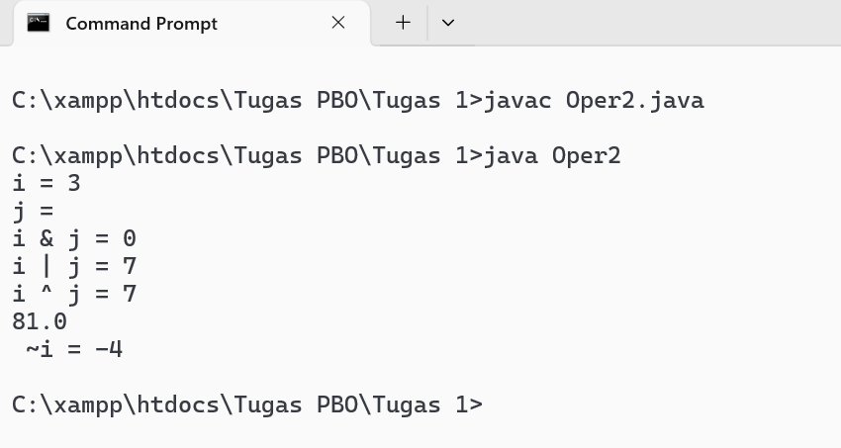

**Ket :** Pada program ini kita membahas pemakaian beberapa operator terhadap RELATIONAL DAN bit, pertama-tama kita deklarasikan dulu variabelnya jadi (i) dan (j) tipe datanya (char), kemudian kita analisasi nilainya i = 3; ( 3 dalam biner 00000011), j = 4; (4 dalam biner 00000100).

Pada System.out.println("i = " + (int) i); berarti dicetak nilai sebagai integer, yaitu 3.

Pada System.out.println("j = " + j); berarti cetak nilai j sebagai karakter, karena variabel j di deklarasikan sebagai char.

Pada System.out.println("i & j = " + (i & j)); kita melakukan operasi AND bitwise antara i dan j. 3 (00000011) & 4 (00000100) = 0 (00000000).

Pada System.out.println("i | j = " + (i | j)); kita melakukan operasi OR bitwise antara i dan j. 3 (00000011) | 4 (00000100) = 7 (00000111).

Pada System.out.println("i ^ j = " + (i ^ j)); kita melakukan operasi XOR bitwise antara i dan j. 3 (00000011) ^ 4 (00000100) = 7 (00000111). Karena “^” bukan pangkat di java tapi XOR.

Pada System.out.println(Math.pow(i, j)); dihitung i pangkat j menggunakan Math.pow(), yaitu 3 pangkat 4 = 81.0 . barulah Math.pow() digunakan untuk menghitung perpangkatan.

Pada System.out.println("~i = " + ~i); dilakukan operasi NOT bitwise pada i. NOT 3 (00000011) = -4 (11111100 dalam biner).

Setelah semua nya sudah maka keluarlah output seperti pada gambar.

1. **Output Program Oper3**

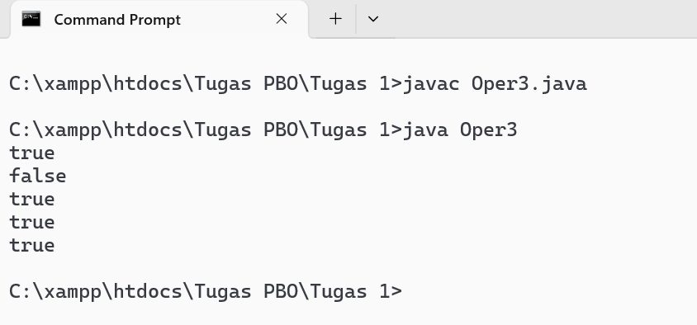

**Ket :** Pada program ini membahas Operator dalam konteks if statement.

* if (true && true) { System.out.println(true && true); }

true && true adalah operasi AND logis. Karena keduanya true, hasilnya true. Dan pada output yang diminta juga true true jadi hasilnya True.

* if (true & true) { System.out.println(true & false); }

Sebenarnya seharusnya **true & true** adalah operasi AND bitwise. Karena keduanya true, hasilnya true, Tapi karena yang diminta pada output itu true & false, jadi outputnya False, walaupun statementnya itu true.

* if (true) { System.out.println(true); }

Disini kondisi true selalu benar, jadi blok if akan dieksekusi, maka akan ditampilkan True.

* if (true || true) { System.out.println(true); }

true || true adalah operasi OR logis. Karena setidaknya satu dari keduanya true, hasilnya True.

* if (true | false) { System.out.println(true | false); }

**true | false** adalah operasi OR bitwise. Karena setidaknya satu dari keduanya true, hasilnya True. Sama saja tadi seperti **||** adalah OR logis (short-circuit), sedangkan **|** adalah OR bitwise.

Maka tampilah semua output seperti Digambar.

1. **Output Program Oper4**

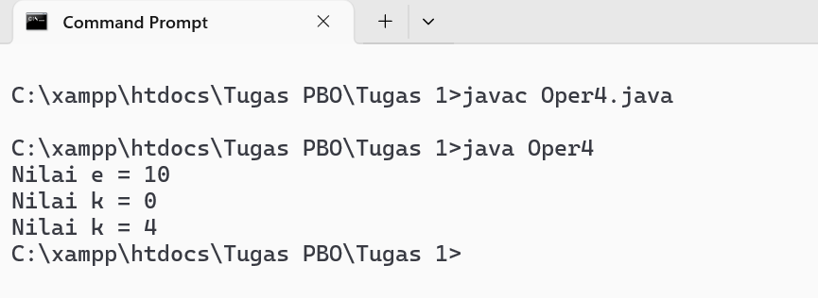

**Ket :** Pada program ini kita membahas Operator terner, Pertama-tama kita deklarasikan dulu variabelnya, i dengan nilai 0 dan tipe data integer, begitu juga dengan j. c dengan nilai 8 dan tipe data char , d dengan nilai 10 dan tipe data char juga.

* int e = (((int) c > (int) d) ? c : d); Operator ternary. Kita ambil dlu **(int) c > (int) d** , kemudian kita bandingkan 8 dan 10. Karena 8 tidak lebih besar dari 10, jadi hasilnya False. Makanya, **e** diberi nilai **d**, yaitu **10**.
* int k = ((i > j) ? i : j); Operator ternary. Kita ambil **i > j** dan kita bandingkan lagi 0 dan 0. Karena 0 tidak lebih besar dari 0, hasilnya false. Makanya, **k** diberi nilai **j**, yaitu **0**.

Pada output pertama kali System.out.print("Nilai e = " + e); dan System.out.print("\nNilai k = " + k); akan menampilkan nilai dari e = 10 dan k = 0.

Kemudian pada i = 2; j = 3; , berarti kita mengubah nilai i jadi 2 dan j jadi 3.

Pada k = ((i++ > j++) ? i : j); Operator ternary dengan post-increment. Diambil **i++ > j++** kemudian membandingkan 2 dan 3. Karena 2 tidak lebih besar dari 3, jadi hasilnya False. Makanya k akan diberi nilai j.

Post-increment **i++ dan j++** terjadi setelah perbandingan. Jadi, perbandingan menggunakan nilai i dan j itu sebelum increment. Setelah itu, **i** menjadi **3** dan **j** menjadi **4**. Jadi k diberi nilai j yang sudah di increment yaitu **4**.

System.out.print("\nNilai k = " + k); tampilah **Nilai k = 4**. Setelah semua nya sudah maka keluarlah output seperti pada gambar. Setelah semua nya sudah maka keluarlah output seperti pada gambar.

1. **Output Program Oprator**

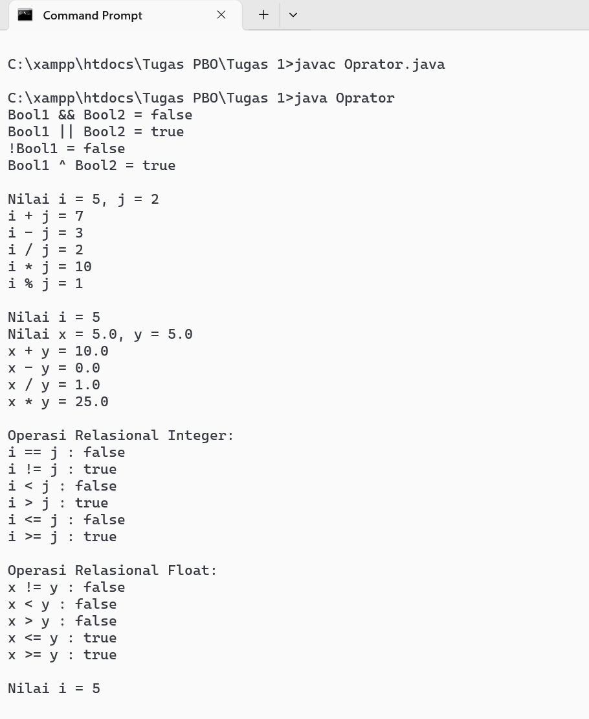

**Ket :** Pada program ini akan dijelaskan tentang **Contoh pengoperasian variabel bertype dasar**, yang pertama itu masukkan tipe data dan nama variable sesuai kebutuhan. Setelah itu kita jalankan algoritmanya.

* Operasi Boolean;
  + - Bool1 = true; Bool2 = false;
    - **TF = Bool1 && Bool2;** yang berarti (true AND false) dan hasilnya **false**. Makanya pada perintah System.out.println("Bool1 AND Bool2: " + TF); menampilkan “Bool1 AND Bool2: false”.
    - **TF = Bool1 || Bool2;** yang berarti (true OR false) dan hasilnya **true.** Makanya pada perintah System.out.println("Bool1 OR Bool2: " + TF); menampilkan “Bool1 OR Bool2: true”.
    - **TF = !Bool1;** yang berarti (NOT true) dan hasilnya **false**. Makanya pada perintah System.out.println("NOT Bool1: " + TF); menampilkan “NOT Bool1: false”.
    - **TF = Bool1 ^ Bool2;** yang berarti (true XOR false) dan hasilnya **true**. Makanya pada perintah System.out.println("Bool1 XOR Bool2: " + TF); menampilkan “Bool1 XOR Bool2: true”.
* Operasi numerik(integer);
  + - i = 5; j = 2;
    - **hsl = i + j;** yang berarti (5 + 2) dan hasilnya **7**. Makanya pada perintah System.out.println("i + j: " + hsl); menampilkan “i + j: 7”.
    - **hsl = i - j;** yang berarti (5 - 2) dan hasilnya **3**. Makanya pada perintah System.out.println("i - j: " + hsl); menampilkan “i - j: 3”.
    - **hsl = i * j;** yang berarti (5 * 2) dan hasilnya **10**. Makanya pada perintah System.out.println("i * j: " + hsl); menampilkan “i * j: 10”.
    - **hsl = i / j;** yang berarti (5 / 2) dan hasilnya **2(integer division)**. Makanya pada perintah System.out.println("i / j: " + hsl); menampilkan “i / j: 2”.
    - **hsl = i % j;** yang berarti (5 % 2) dan hasilnya **1**. Makanya pada perintah System.out.println("i % j: " + hsl); menampilkan “i % j: 1”.
* Operasi numerik(float);
  + - x = 5; y = 5;
    - **res = x + y;** yang berarti (5.0 + 5.0) dan hasilnya **10.0** . Makanya pada perintah System.out.println("x + y: " + res); menampilkan “x + y: 10.0”.
    - **res = x - y;** yang berarti (5.0 - 5.0) dan hasilnya **0.0** . Makanya pada perintah System.out.println("x - y: " + res); menampilkan “x - y: 0.0”.
    - **res = x / y;** yang berarti (5.0 / 5.0) dan hasilnya **1.0** . Makanya pada perintah System.out.println("x / y: " + res); menampilkan “x / y: 1.0”.
    - **res = x * y;** yang berarti (5.0 * 5.0) dan hasilnya **25.0** . Makanya pada perintah System.out.println("x * y: " + res); menampilkan “x * y: 25.0”.
* Operasi relasional numerik (integer);
  + - **TF = (i == j);** yang berarti (5 == 2) dan hasilnya **false** . Makanya pada perintah System.out.println("i == j: " + TF); menampilkan “i == j: false”.
    - **TF = (i != j);** yang berarti (5 != 2) dan hasilnya **true** . Makanya pada perintah System.out.println("i != j: " + TF); menampilkan “i != j: true”.
    - **TF = (i < j);** yang berarti (5 <2) dan hasilnya **false** . Makanya pada perintah System.out.println("i < j: " + TF); menampilkan “i < j: false”.
    - **TF = (i > j);** yang berarti (5 > 2) dan hasilnya **true** . Makanya pada perintah System.out.println("i > j: " + TF); menampilkan “i > j: true”.
    - **TF = (i <= j);** yang berarti (5 <= 2) dan hasilnya **false** . Makanya pada perintah System.out.println("i <= j: " + TF); menampilkan “i <= j: false”.
    - **TF = (i >= j);** yang berarti (5 >= 2) dan hasilnya **true** . Makanya pada perintah System.out.println("i >= j: " + TF); menampilkan “i >= j: true”.
* Operasi relasional numerik (float);
  + - **TF = (x != y);** yang berarti (5.0 != 5.0) dan hasilnya **false** . Makanya pada perintah System.out.println ("x != y: " + TF); menampilkan “x != y: false”.
    - **TF = (x < y);** yang berarti (5.0 < 5.0) dan hasilnya **false** . Makanya pada perintah System.out.println ("x < y: " + TF); menampilkan “x < y: false”.
    - **TF = (x > y);** yang berarti (5.0 > 5.0) dan hasilnya **false** . Makanya pada perintah System.out.println ("x > y: " + TF); menampilkan “x > y: false”.
    - **TF = (x <= y);** yang berarti (5.0 <= 5.0) dan hasilnya **true** . Makanya pada perintah System.out.println ("x <= y: " + TF); menampilkan “x <= y: true”.
    - **TF = (x >= y);** yang berarti (5.0 >= 5.0) dan hasilnya **true** . Makanya pada perintah System.out.println ("x >= y: " + TF); menampilkan “x >= y: true”. Setelah semua nya sudah maka keluarlah output seperti pada gambar.